فعالية: الهوية .. ابداع صاحبها
ألأهداف:
- أن يفهم الافراد أنّ الهوية هي شخصية وذاتية.
- ألتوعية وإعطاء الشرعية لحقيقة أن مركبات الهوية هي ذات طبيعة حركية (دينامكية) وأنها تـتـغير بتـغـيّـُر الأحوال.
ألفئة المستهدَفة: 10-18
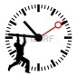ألمدة الزمنية: 45-50 دقيقة
المواد اللازمة: ورق بحجم A2 , معجونة بألوان مختلفة 5 الوان, سكين ياباني,

تحضير قبل بدأ الفعالية:
- يقوم المرشد بتحضير سلال صغيرة تحتوي على الوان مختلفة من المعجون (من 5-6 ألوان التي تكفي للجميع)
- يتلقى كل فرد قصاصة ورق مقوى بحجم A2 ويقوم كل مشترك بكتابة اسمه اعلى الورقة.
- على الفرد ان يقوم باختيار 5 مركبات اساسية التي تكوّن هويته (ليس بالضرورة ان يختار جميع الأفراد نفس المركبات)
- مفتاح الالوان على قصاصة الورق: يكتب الفرد على قصاصة الورق المقوى مركبات الهوية ال 5(بالترتيب حسب الأهمية) وبجانب كل مركب يقوم بوضع لون مختلف من المعجونة.
مركب 1
مركب 2
مركب 3
مركب 4
مركب 5

- يقوم الفرد بتكوين كرة الهوية خاصته- الكرة مكونة من طبقة ألوان ( النواة هي المركب الاول والقشرة هي المركب الأخير), بحيث يقوم بتكوين كرة صغيرة باللون التابع للمركب الاول في هويته, بعد ذلك يحضر معجونة بلون المركب الثاني ويقوم بتغطية اللمركب الاول, حتى ان تتكون دائرة التي تغلفها لون المركب الاخير
- يقوم المرشد بمساعدة سكين ياباني بقص الكرة من النصف حتى ينتج لدينا الشكل التالي :

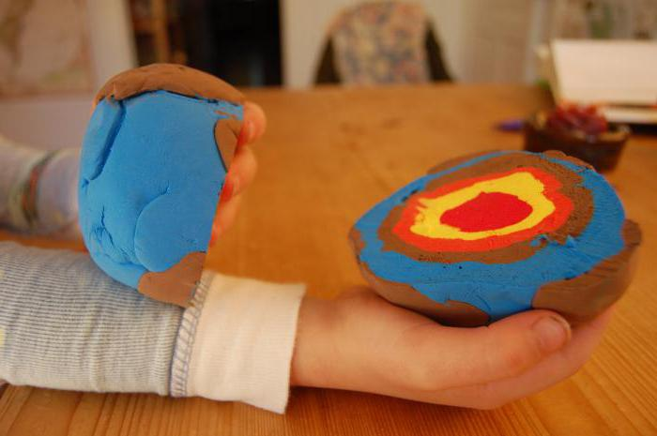

- يقوم افراد المجموعة بالجلوس في دائرة وكل من الافراد يعرض الناتج عن كرة الهوية خاصته ويحكي لباقي الافراد مماذا تتكون هويته ولماذا قرر ترتيبها بهذا التسلسل.

